“猜猜我是谁？”系列益智绘本推荐
Guess Who? series
年 龄：1-3

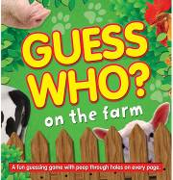
中文书名：《农场动物》
英文书名：Guess Who？
On the Farm
作 者：Ruby Tuesday Books
出 版 社：Ruby Tuesday Books
代理公司：April Showers/ANA
出版日期：2010年
页 数：13页
开 本：16开

内容简介：

热闹的农场里头生活着许许多多有趣的小动物们。那么，你知道农场里都有些什么动物吗？

首先，我们将要看到的是一群浑身毛绒绒能够为大家提供羊毛的农场朋友们。你们能猜到那是什么吗？可以翻到下一页看看你的答案是否正确。答案是可爱的绵羊们，接下来我们还会看到忠实的牧羊犬，可爱的农场猫咪，英武的大公鸡，会哞哞叫的奶牛以及喜欢泥巴的家猪们。每一次翻到下一页之前，你都有机会根据所给的提示透过小书页上的小洞洞猜猜看下一个将要进入视线中的是哪种农场动物。

来一起猜猜看吧，看看你到底能够猜对几个。在游戏的过程中，你还能了解一些关于农场动物们的小知识哦！

内文图画：
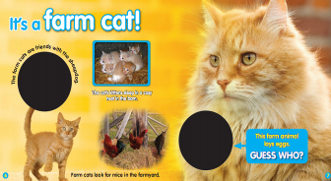

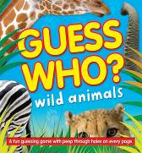
中文书名：《野生动物》
英文书名：Guess Who？
Wild Animals
作 者：Ruby Tuesday Books
出 版 社：Ruby Tuesday Books
代理公司：April Showers/ANA
出版日期：2010年
页 数：13页
开 本：16开

内容简介：

草原上跑得最快的猎手是什么？草原上最大和最高的动物是什么？哪种野生动物是凶猛的猎手而且还总喜欢咆哮？

看过温顺的农场动物之后，接下来我们将来到绿草茵茵的非洲草原。在这里栖息着各种不同的野生动物，狮子、猎豹、斑马、野猪，你能根据所给的提示透过这些动物们露出的一小部分图示猜出他们是什么吗？

仔细想一想，然后看看下一页，你的答案是否是正确的呢？在此过程中，你还能了解一些关于野生动物们的生活习性。

内文图画：
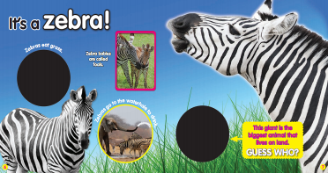

请将回馈信息发至：晋西影 （Cynthia Jin）
安德鲁﹒纳伯格联合国际有限公司北京代表处
北京市海淀区中关村大街甲59号中国人民大学文化大厦1705室, 邮编：100872
电话：010-82509406
传真：010-82504200
Email: Cynthia@nurnberg.com.cn
Http://www.nurnberg.com.cn

